TISKOVÁ ZPRÁVA

D-Link oznamuje přístupové body s certifikací Wi-Fi CERTIFIED Passpoint® připravené na projekty WiFi4EU

Přístupové body kompatibilní s Nuclias Connect poskytují vysoce výkonné, škálovatelné a flexibilní připojení Wi-Fi pro vnitřní i venkovní prostory.
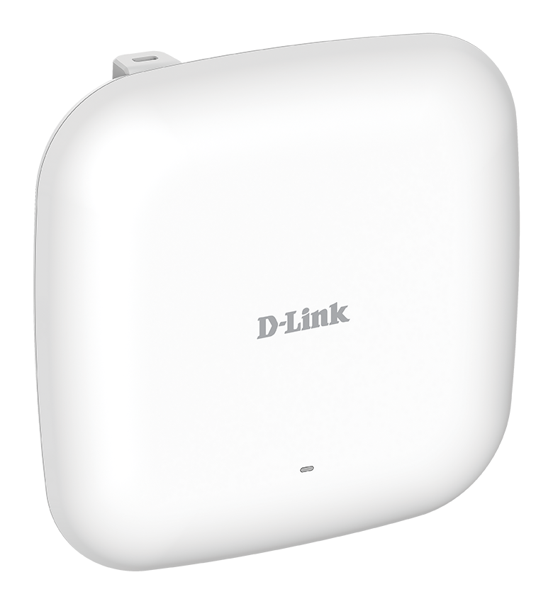
Bezdrátový AC1200 Wave 2 dvoupásmový PoE přístupový bod (DAP-2662) a
bezdrátový AC1200 Wave 2 dvoupásmový venkovní PoE přístupový bod (DAP-3666)

[Praha – 20. února, 2020] – Společnost D-Link, nadnárodní výrobce síťových zařízení, představila dva nové přístupové body připravené pro iniciativu WiFi4EU - bezdrátový AC1200 Wave 2 dvoupásmový přístupový bod DAP-2662 a bezdrátový AC1200 Wave 2 dvoupásmový venkovní PoE přístupový bod DAP-3666. Obě zařízení jsou speciálně navržena tak, aby poskytovala vysoce výkonné bezdrátové připojení v celé řadě prostředí a také škálovatelnou, flexibilní a centralizovanou správu sítě.

Pro vnitřní prostředí, jako jsou veřejné budovy, knihovny, zdravotní střediska a muzea, nabízí DAP-2662 rychlé, bezpečné a centrálně spravovatelné dvoupásmové Wi-Fi připojení. Naopak DAP-3666 poskytuje vysokorychlostní bezdrátové připojení ve venkovních místech, jako jsou parky a náměstí. Díky robustní konstrukci s krytím IP68 odolá tento přístupový bod drsným povětrnostním podmínkám a venkovním prostředím, včetně prachu, písku, nečistot a teplot v rozsahu od -30 °C do 60 °C.

Oba přístupové body podporující technologii 802.11ac Wave 2 poskytují kombinované bezdrátové rychlosti až do 1200 Mb/s a jsou vybaveny inovativní technologií MU-MIMO, která zajišťuje, aby mohlo k širokopásmovému Wi-Fi signálu přistupovat více zařízení současně. Oba přístupové body splňující technické požadavky iniciativy WiFi4EU mají certifikát Passpoint® od Wi-Fi aliance a splňují požadavky Hotspot 2.0, což zajišťuje bezproblémový a bezpečný přístup zařízení ke známým a schváleným veřejným Wi-Fi sítím. Bezplatný software Nuclias Connect pro centralizovanou správu sítě poskytuje vyhrazený a jediný centralizovaný bod správy všech přístupových bodů v síti WiFi4EU. Vestavěný ověřovací portál (Captive Portal) je uživatelsky přizpůsobitelný a dovoluje vložit tzv. snippet, sledovací kód k vzdálenému monitoringu WiFi4EU sítě evropskou komisí.

Oba přístupové body podporují nejnovější šifrování WPA3, a zajišťují tak robustní zabezpečení Wi-Fi. Mezi širokou škálu podporovaných inovativních bezpečnostních funkcí patří také ověřování uživatelů přes RADIUS servery nebo filtrování podle MAC adres. Správci sítě tak mohou vytvořit bezpečné, spolehlivé a důvěryhodné síťové prostředí.

Dostupnost a cena
Přístupové body DAP-2662 a DAP-3666 jsou v České republice a na Slovensku k dispozici za maloobchodní ceny 135 a 270 eur bez DPH. Kvůli získání dalších informací kontaktujte kontaktujte místní pobočku D-Link.
http://www.dlink.com

O společnosti D-Link

Společnost D-Link již více než 30 let navrhuje, vyvíjí a vyrábí oceňovaná síťová a bezdrátová zařízení, zabezpečovací řešení pro IP kamerové systémy a technologie pro automatizaci domácnosti. Jako světový lídr v oblasti konektivity, společnost D-Link transformuje firemní sítě a jejich vybavení tak, aby fungovaly efektivněji. Je také klíčovým inovátorem v oblasti chytrých domácností. Umožňuje majitelům nemovitostí monitorovat, automatizovat a ovládat domácnost kdykoliv a kdekoliv i pomocí chytrého telefonu nebo tabletu.

D-Link nabízí své rozsáhlé produktové portfolio organizacím a spotřebitelům prostřednictvím své globální sítě obchodních partnerů a poskytovatelů služeb.

Pro více informací o společnosti D-Link navštivte http://www.dlink.cz/ nebo www.facebook.com/dlinkcz.

V případě zájmu o další informace kontaktujte:

D-Link s.r.o. Taktiq Communication s.r.o.
Na Strži 1702/65 Leona Daňková
140 62 Praha 4 Tel.: +420 605 228 810
Tel.: +420 224 247 500 E-mail: leona.dankova@taktiq.com
E-mail: info@dlink.cz
http://www.dlink.cz/

D-Link a loga D-Link jsou ochranné známky nebo registrované ochranné známky společnosti D-Link Corporation nebo jejích poboček. Všechny ostatní zde zmíněné značky třetích stran mohou být ochrannými známkami příslušných vlastníků. Copyright © 2020. D-Link. Všechna práva vyhrazena.

